مطالعه زمین‌شناسی و دگرسانی توده های گرانیتوئیدی منطقه هنگران(جنوب بیرجند)
رشیدپور افسانه^{*1}؛ زرّین کوب، محمدحسین¹؛ محمدی، سید سعید¹؛ بهلگردی ایمان¹
1-گروه زمین‌شناسی، دانشکده علوم، دانشگاه بیرجند afsanehrashidpoor@birjand. ac. ir
چکیده
منطقه هنگران در جنوب بیرجند، در استان خراسان جنوبی، در زون جوش خورده سیستان واقع شده است. یک مجموعه گرانیتوئیدی با سن ترشیری در این منطقه رخنمون دارد که با توجه به مطالعات صحرايي و پتروگرافي، در محدوده گرانودیوریت، سینوگرانیت و مونزوگرانيت قرار ميگيرند. بافت اكثر اين توده‌ها گرانولار است. كانيهاي اصلي تشکیل‌دهنده‌ی اين واحدهاي سنگي شامل كوارتز، پلاژيوكلاز داراي منطقه بندي و آلكالي فلدسپار ميباشد. هورنبلند و بيوتيت از كانيهاي مافيك شاخص اين واحدهاي سنگي ميباشند كه اکثراً به كلريت تجزيه شده اند. كانيهاي فرعي این سنگها آپاتيت، روتيل و اسفن ميباشد. بر پايه بررسيهاي صحرايي و آزمايشگاهي دگرساني های كربناتي ضعيف، كلريتي متوسط، سريسيتي متوسط، آرژيليك ضعيف، پروپليتيك ضعيف تا متوسط و سريسيتي ضعيف تا متوسط در منطقه حضور دارند. كاني سازي سولفیدی بیشتر به صورت پیریت در منطقه وجود دارد . كلسيت، اپيدوت، كلريت و اكسيد آهن از جمله كانيهاي مهم حاصل از دگرساني است.
کلیدواژه: زمین شناسی، دگرسانی، گرانیتوئید، هنگران، جنوب بیرجند.
Geological study and alteration of granitoid bodies in Hengran area (south of Birjand).

Rashidpour, A*¹. Zarrinkoub, M.H¹. Mohammadi,S.S¹. Bahlgerdi, I¹.

- Department of Geology, Faculty of Sciences, University of Birjand, Birjand, Iran.

Abstract
Hengaran area is located in south of Birjand, south of Khorasan province, in the sutur zone of Sistan. There is a set of granitoids with a Tertiary Age in this area, which, according to field studies and petrography, are in the range of granodiorite, synogranite and monzogranite. The tissues of most of these masses are granular. The main minerals formed by these rock units include quartz, plagioclase, and feldspar alkaline. Hornblende and biotite of Mafic minerals are the indicator of these rocky units, which are often decomposed into chlorite. The minor minerals of these rocks are apatite, rutile and sphene. Based on field and laboratory investigations, weak carbonate alterations, moderate chlorite, moderate sericite, weak argillic, weak to moderate propelitic, and weak to moderate sericite are present in the region. There is more pyrite in the region than sulfide mineralization. Calcite, epidote, chlorite and iron oxide are among the most important minerals from alteration.
Keywords: geology, alteration, granitoids, hangaran, south of Birjand.

مقدمه
منطقه مورد مطالعه در مجاورت روستای هنگران، در 170 کیلومتری جنوب بیرجند در استان خراسان جنوبی قرار دارد. این محدوده به مساحت حدود 40 کیلومترمربع، بین طولهای جغرافیایی /10 ˚ 59 تا / 19 ˚ 59 شرقی و عرضهای جغرافیایی /00 ˚ 32 تا /07 ˚ 32 شمالی قرار می گیرد. این منطقه در نقشه زمین‌شناسی 1:250000 بیرجند (افتخارنژاد و اشتوکلین¹، 1369) و نقشه زمین‌شناسی 1:100000 مختاران (Movahed aval, 1990) در مرز غربی زون جوش‌خورده سیستان((Nezafati, 2006 واقع است. واحدهای سنگی آذرین این منطقه شامل توده های نفوذی، نیمه عمیق و آتشفشانی اسیدی-حدواسط در محدوده سنی کرتاسه تا ائوسن(Movahed aval, 1990) می باشد. بخش وسیعی از منطقه مورد مطالعه را سنگ‌های گرانیتوئیدی(Movahed aval, 1990) تشکیل داده اند. شدت دگرسانی بالا در این سنگها از یک طرف و معرفی کانسار مس-مولیبدن و طلا چاه زاغو در جنوب منطقه مورد مطالعه در درون توده های گرانودیوریتی (آقازاده، 1394) از طرف دیگر، باعث شد تا در این پژوهش مطالعه سنگ شناسی و دگرسانی این مجموعه گرانیتوئیدی مورد توجه قرار گیرد.

روش مطالعه
اين پژوهش بر اساس اطلاعات نقشه زمین‌شناسی 1:100000 مختاران(موحد اول و امامی، 1369) ، تصاوير ماهواره اي و در ادامه برداشت های صحرايي جهت بررسي روابط رخنمون هاي سنگي مختلف و نمونه برداري از آنها جهت تهيه مقاطع نازك صورت گرفته است. تعداد 93 مقطع نازك از این واحدهای سنگی تهيه و مورد مطالعه میکروسکوپی قرار گرفت.

بحث
زمين شناسي
منطقه مورد مطالعه در قسمت جنوبی نقشه زمین‌شناسی 1:100000مختاران(موحد اول و امامی، 1369) قرار گرفته است. ، قدیمی ترین واحدهای سنگی در این منطقه بر پايه مطالعات صحرايي و آزمايشگاهي مجموعه افیولیت ملانژ شامل سنگ‌های اولترامافیک، گابرو، دیاباز و همچنین سنگ‌های دگرگونی شامل ملانژهای دگرگونی، میکا شیست، کلریت شیست، مرمر و واحدهای ماسه‌سنگی و شیلی(فلیشی) می باشند که به کرتاسه بالایی منسوب شده‌اند (افتخارنژاد و اشتوکلین، 1369). سنگهای گرانیتوئیدی به وسعت 25 کیلومترمربع به درون مجموعه افیولیت ملانژی، فلیشی و دگرگونی نفوذ کرده‌اند و و در نتیجه از همه آنها جوان تراند. جوان‌ترین واحدهای منطقه، ماسه سنگ‌های مربوط به پالئوژن می‌باشند (موحد اول و امامی، 1369).

پتروگرافی
واحد گرانوديوريت
اين واحد بيشترين گسترش را دربین واحدهای گرانیتوئیدی دارا ميباشد(شکل 1). بافت هاي گرانولار، ميرمكيتي، منطقه بندي و گرافيكي در این واحد متداولند. كانيهاي اصلي آن شامل كوارتز با خاموشي موجي و پلاژيوكلاز نوع آندزين و ارتوكلاز است. پلاژيوكلاز در بعضي از موارد از مركز به كربنات، سريسيت و به مقدار جزئي به كلريت و اپيدوت تجزيه شده است. بیوتیت و هورنبلند سبز کانی‌های فرومنیزین این واحد سنگی هستند. كانيهاي فرعي اين واحدزیرکن و روتيل ميباشد.

سینو گرانیت و مونزوگرانيت
اين واحدها رخنمون كوچكي در منطقه مورد مطالعه دارند(شکل1). بافت اصلي آنها گرانولار و بافتهاي فرعي آنها گرافيكي ميرمكيتي ميباشد. كانيهاي اصلي آنها شامل: پلاژيوكلاز و ارتوكلاز است. پلاژیوکلاز و آلکالی فلدسپار به مقدار جزئي به سريسيت و آرژيليك تجزيه شده است. هورنبلند و بيوتيت كه به مقدار جزئي در مقاطع مشاهده ميشود به كلريت تجزيه شده‌اند. آپاتيت و زیرکن كانيهای فرعي اين واحدها ميباشند.

دگرسانی های منطقه مورد مطالعه
تلفیق اطلاعات حاصل از مطالعه مقاطع نازک و تصاویر ماهواره ای نشان می دهد که در منطقه دگرسانی های مختلف و شدت های متفاوت رخ داده است. برای تفکیک زون های دگرسانی بر روی تصاویر ماهواره ای از روش نقشه برداری زاویه طیفی (SAM) استفاده شده است(شکل 2).
1-كلريتي شدن: در قسمتهاي شرق، جنوب شرقی و جنوب منطقه رخ داده است(شکل2). توده‌های نفوذی و ساب ولكانيك تحت تأثیر اين آلتراسيون قرار گرفته اند.
2- سريسيتي و آرژيليكي: طي مراحل اوليه دگرساني هيدروترمال، تحت شرايط عموماً اسيدي متوسط هيدراسيون سيليكات ها توسعه يافته و شدت آن بستگي به تركيب سنگ‌شناسی سنگ ديواره دارد. در طي فرآيند دگرساني کانی‌های نظير پلاژيوكلاز و بيوتيت افزايش و آهن وكلسيم كاهش يافته و كانيهاي نوظهور مانند مسكويت، سريسيت و كوارتزحاصل میشود (Zhou&Wang, 1999). اين دگرسانی بيشتر در مركز منطقه گسترش دارد و واحد هاي سنگي سینوگرانیت، مونزوگرانيت و گرانوديوريت را تحت تأثیر قرار داده است.
3-پروپليتيك :اين دگرساني با افزايش H₂O، CO₂و به طور محلی گوگرد و اثرات اندک متاسوماتیسم H⁺ مشخص میشود(pirajno, 2009). از تغييرات کانی‌شناسی اين دگرسانی تبديل پلاژيوكلازها به اپيدوت و كانيهاي مافيك به كلريت است. اين دگرسانی بيشتر در شرق منطقه مورد مطالعه گسترش دارد(شکل2) و سنگهاي دیاباز و گرانوديوريت را تحت تأثیر قرار داده است.
4-كربناتي ضعيف: كربناتي شدن ميتواند ناشي از چرخش آبهاي زيرزميني و گرم شدن آنها در مجاورت توده‌های نفوذي باشد. اين دگرسانی به طور محدود در جنوب منطقه رخ داده است.
وجود دگرسانی های كلريتي متوسط، كربناتي ضعيف و پروپليتيك ضعيف تا متوسط به شكلي غالب در منطقه اين احتمال را تقويت ميكند كه اين منطقه در بخش بيروني زون دگرسانی پروپليتيك يك كانسار مس پورفيري قرار گرفتهباشد.
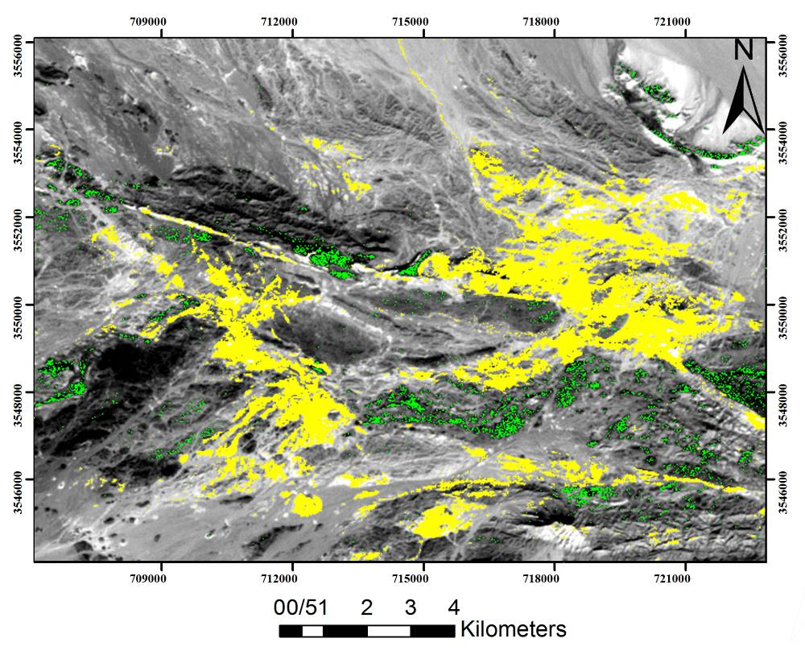
شکل2. تفکیک انواع دگرسانی ها بر روی تصویر ماهواره ای استر به روش نقشه برداری زاویه طیفی (SAM) از محدوده مورد مطالعه(نقاط سبز رنگ دگرسانی پروپلتیک و زرد دگرسانی رسی).

Qtz
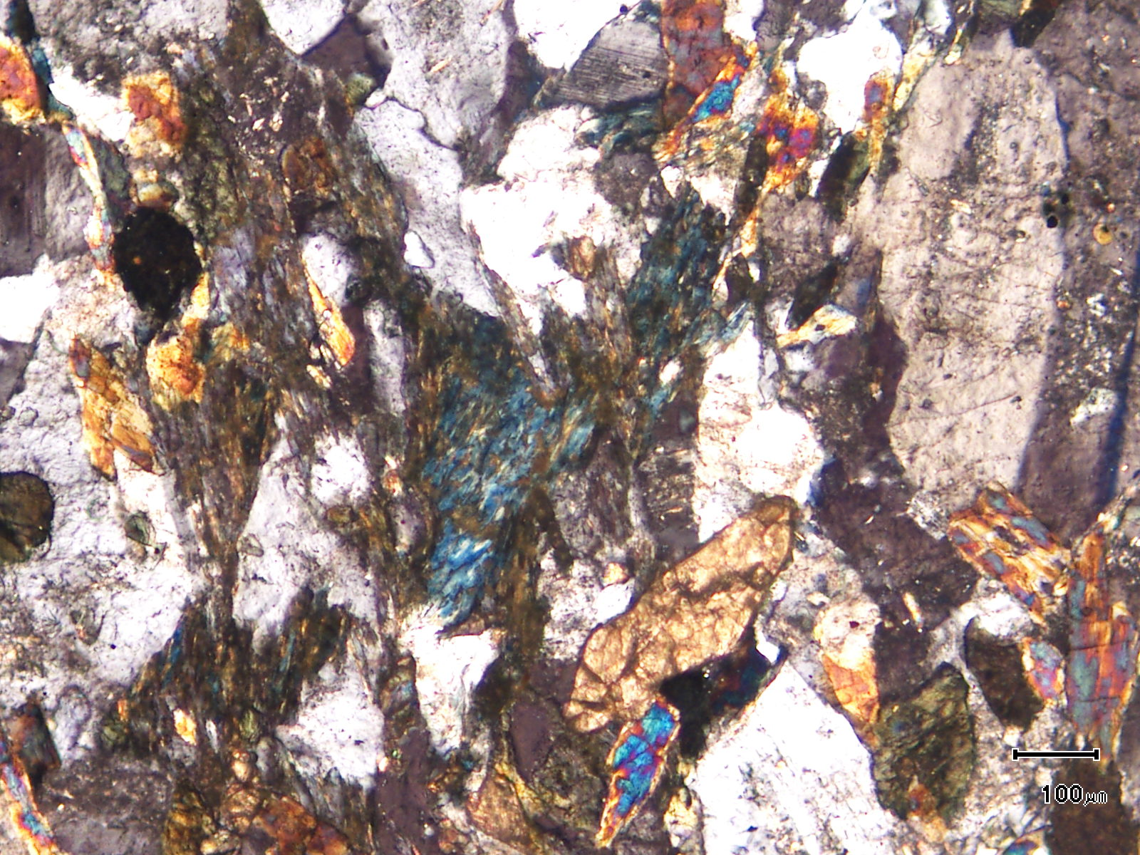
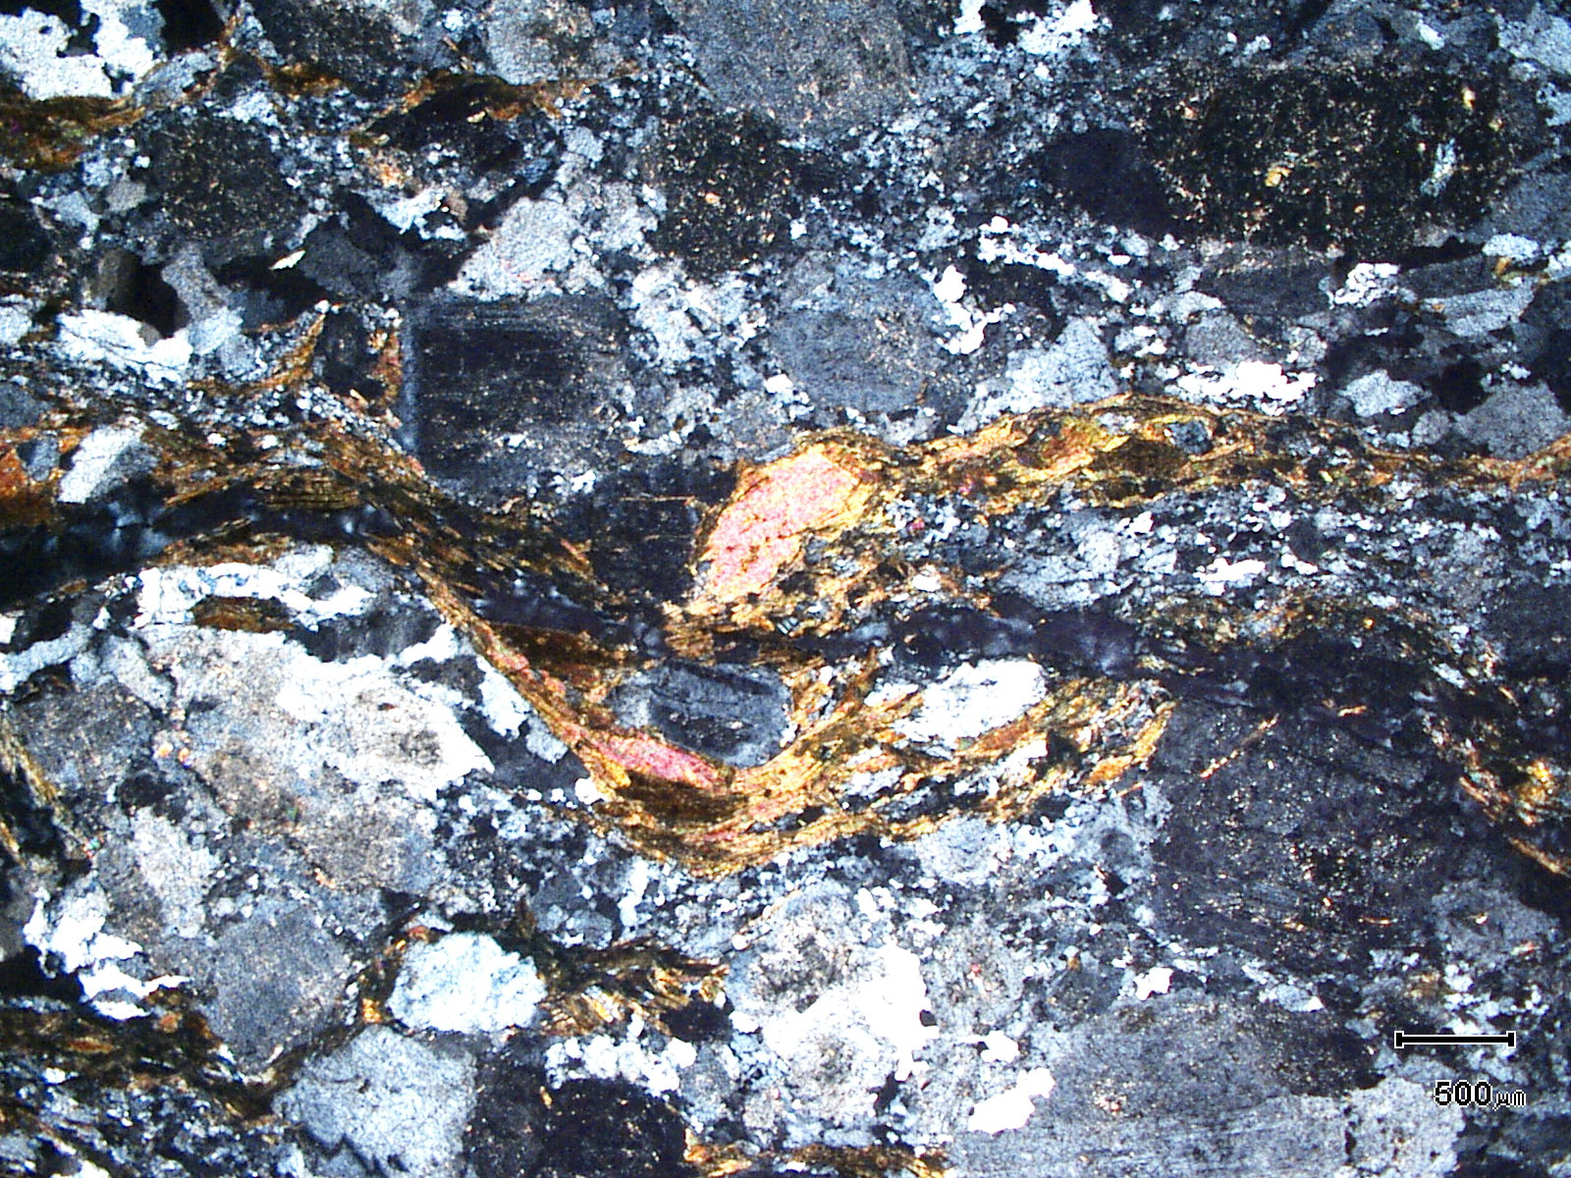
الف
ب
Ser
Ser

Or
Or
Bt
Chl
Hbl

Spn
Ser
Qtz
100 µm
500 µm

شکل3. الف) سرسیتی شدن کانی های پلاژیوکلاز و ارتوز ب) دگرسانی کلریتی در گرانودیوریت منطقه هنگران. (علايم اختصاري نام کانی‌ها از Whitney و Evans (2010) اقتباس شده است).

نتيجه گيري
مطالعات حاصل از تصاویر ماهواره ای به همراه برداشت های صحرایی و مطالعه مقاطع نازک از واحدهای گرانیتوئیدی هنگران حاکی از رخداد چندین دگرسانی در این مطقه است. این واحدهای سنگی که به درون واحدهای سنگی منسوب به کرتاسه بالایی نفوذ کرده اند شامل: كوارتز ديوريت، مونزوگرانيت، سینوگرانیت و گرانوديوريت با بافتهاي گرانولار، گرافيكي ، ميرمكيتي می باشند. اين واحدهاي سنگي تحت تأثیر دگرسانی های كلريتي متوسط، سريسيتي متوسط، آرژيليكي ضعيف، پروپليتيك ضعيف تا متوسط، سريسيتي ضعيف تا متوسط و كربناتي ضعيف قرار گرفته‌اند. وجود دگرسانی های مختلف در این منطقه و وجود كانسار طلا- مس-مولیبدن پورفيري چاه زاغو در جنوب، ين احتمال را تقويت ميكند كه توده های گرانوديوريتي هنگران نیز پتانسیل کانی زایی دارند و می باید مورد توجه و مطالعه بیشتر قرار گیرند.

منابع
1- سرانديبي فردوس، عباس، 1383 ، مطالعه کانی‌شناسی و ژئوشيميايي توده‌های نفوذي و زونهاي آلتراسيون و بررسي مصارف صنعتي آنها در منطقه سرسفيدال، پايان نامه كارشناسي ارشد.
2- شريعتي، س.ح، 1390 ، زمین‌شناسی، آلتراسيون و کانی‌شناسی محدوده اكتشافي شمال روستاي ازغند، غرب تربت حيدريه، مجموعه مقالات سومين همايش انجمن زمين شناسي اقتصادي ايران، دانشگاه فردوسي.
3- کریم پور، م.ح، سعادت،س. 1383. تنورچه سيستم جديد كاني سازي پيريت- طلاي پورفيري، دوازدهمين همايش انجمن بلورشناسي و كاني شناسي ايران، دانشگاه شهيد چمران اهواز.

4-Pirajno, F., 2009, Hydrothermal processes and Mineral Systems, Geological survey Western Australia, 1250 p.

5-Shelley, D., 1993, Igneous and metamorphic rocks under the microscope: Chapman & Hall, University Press, Cambridge, Great Britain, 445 p.

6-Zhou, Y., Wang, Z., 1999, Altered ductile shear zone host type of gold deposits from south China: a case study. J. Geoscience of China, 1: 23-38.

7-Velde, B., 1995, Origin and mineralogy of clay and invironment, Springer, p. 319

8-Evans,A.M.,1992.ore geology and industrial minerals:Bleck well-sci,pub.,390p

9-Aftabi, A., Atapour, H., 2007, The geochemistry of gossan associated with
Sarcheshmeh porphyryr.

10-Coppe r deposit, Rafsanjan, Kerman, Iran: Implications for expliration and the
environment, Journal of geochemical exploration,pp,47-6

11-Deyell,C.I.,Thompson,j.f.H.,Groat,l.A.,mortensen,J,K.,Fridman,,R.M.,1998,The
style and origin of alteration on the limonite creek property,central british. Columbia, ,geological fieldwork,pp,31-1-31-8.

12-Rockwell,Barnaby W.,Hofstra,Albert H.,2009,mapping argillic and advanced argillic alteration in volcanic rocks,quartzites,and quartz aranites in the western Richfield 1x2 quadrangle,southwestern.

13-Utah,using aster satellite data,rocky mountain section,vol.41,p.39.

14-Movahhed Aval, M., (1974) Report on Exploration of Copper-Lead-Zinc Deposits of Chehel-Kureh and Na-sagh-e-Pourchangy Kuh-e-Lunka Area, GSI report, 80 p.

15-Montoya,j.w.,and Hemley,j.j.,1975,Activity relation and stabilities in alkali
feldspar and mica alteration relations:Econ Geol,v70,pp.577-594.

16-Nezafati N. (2006).- Au-Sn-W-Cu-Mineralization in the Astaneh-Sarband Area, West entral Iran including a comparison of the ores with ancient bronze artifacts from Western Asia.- PhD, Eberhard-Karls-Universität Tübingen, 116 p.

17-Whitney, D. L. and Evans, B. W. (2010) Abbreviations for name of rock-forming minerals. American Mineralogist 95: 185–187.

18-Zhu G, Wang D X., (1983). Petrogenesis of adakitic porphyries in an extensional Tectonic Setting: Dexing, South China: Implications for the Genesis of Porphyry Copper Mineralization. Journal of petrology, vol.17, pp. 457-459.

